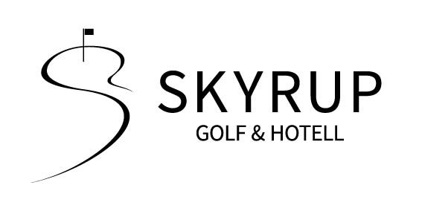

Servitör/servitris - 75% till Skyrup Golf & Hotell – golfsäsongen 2026
Mitt i det skånska landskapet, omgivet av grönskande fairways, Finjasjön och rofylld natur, ligger Skyrup Golf & Hotell – en plats där golf, god mat och personligt värdskap möts. Under golfsäsongen fylls anläggningen av glada golfare, hotellgäster och konferenssällskap som alla söker en trevlig helhetsupplevelse.
Nu söker vi en servitör/servitris på 75% som vill vara med och skapa minnesvärda stunder för våra gäster.

Om tjänsten
Som servitör/servitris hos oss är du en viktig del av gästupplevelsen. Dina arbetsuppgifter består bland annat av:
- Servering av mat och dryck i restaurang och bar
- Att ge våra gäster ett varmt, personligt och professionellt bemötande
- Kassahantering
- Förberedelser och enklare städning i restaurangen
Arbetstiderna är varierande och förlagda till dag-, kvälls- och helgpass. Anställningen gäller under golfsäsongen, med möjlighet till förlängning över julborden.

Vi söker dig som
- Brinner för service och tycker om att möta människor
- Är flexibel, stresstålig och har lätt för att samarbeta
- Kan arbeta både självständigt och i team
- Har erfarenhet av restaurangarbete (meriterande men inget krav)

Vi erbjuder
- En arbetsplats i en lugn och vacker miljö
- Ett socialt och omväxlande arbete
- Ett engagerat team med god sammanhållning

Ansökan
Skicka din ansökan till vår restaurangchef John Rosén med CV och ett kort personligt brev. Urval sker löpande. john@skyrupsgk.se
Välkommen till Skyrup Golf & Hotell – där service och upplevelser står i centrum.

